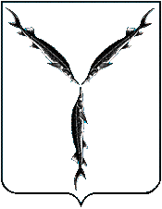

АДМИНИСТРАЦИЯ МУНИЦИПАЛЬНОГО ОБРАЗОВАНИЯ «ГОРОД САРАТОВ»

КОМИТЕТ ПО КУЛЬТУРЕ
410028, г. Саратов, ул. Советская, д. 4Б, тел./факс: (8452) 26-33-67, e-mail: uprkultura@mail.ru

 | Руководителям учреждений, подведомственных комитету по культуре администрации муниципального образования «Город Саратов»
   |  | №
  На |  | от

Комитет по культуре администрации муниципального образования «Город Саратов» доводит до Вашего сведения информацию о том, что комитет по труду и социальному развитию администрации муниципального образования «Город Саратов» проводит городской конкурс детского рисунка - плаката «Охрана труда глазами детей».
Заявки на участие в Конкурсе принимаются до 25 марта 2026 года по адресу: г. Саратов. ул. Комсомольская, 41/41, телефон для справок 39-22-83.

Просим рассмотреть возможность участия в конкурсе.

Приложение: положение о конкурсе, на 4 л. в 1 экз.

Председатель комитета А.В. Соколов

исп. Осипова Н.Л.
26-33-67

